Miercoles 24 de febrero del 2022

**Visita a la quebrada la Berberia**

Se realizo una inspeccion ocular a la vertiente de la quebrada la Berberia con el fin de identificar posibles vertimientos o anomalis durante el recorrido no menos de 2000 metros desde la bocatoma del acueducto de tobia hasta la zona donde habia acceso sin equipos especializados

En el trascurso del recorrido se encontraron dos sonas que se vieron intervenidas por entrada y salida de ganado ya que no cuenta beberedos dentro de las zonas de pastos, tambien se evidencio el resto de un animal.

De acuerdo a la inspeccion por la quebrada en compañía de servicipos publicos se tomaran medidas pertinentes para disminuir los impactos que se encontraron como la entrada de bovinos a la quebrada y descomposicion de animales.

Imagen 1. Recorrido en la quebrada

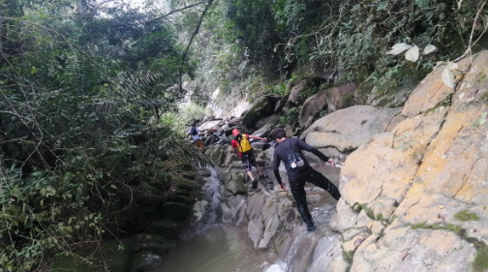

Imagen 2. Área de ingreso de bovinos

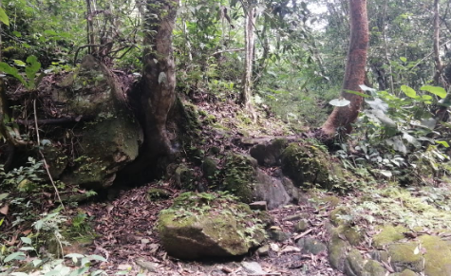

Imagen 3. Estiercol de bovino encontro en la ronda de la vertiente

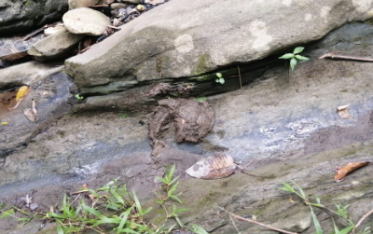

Imagen 4. Segunda área de ingreso de bovinos

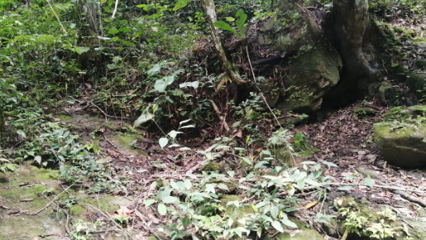

Imagen 5. Estiercol de bovino encontro en la ronda de la vertiente

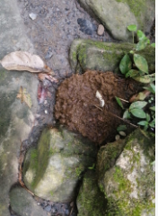

Germán Andrés Ramírez Feo

**Coordinador ambiental**

**Nimaima Cundinamarca**

Imagen 6. Materia en descomposición

